Grzejnik olejowy RO3307

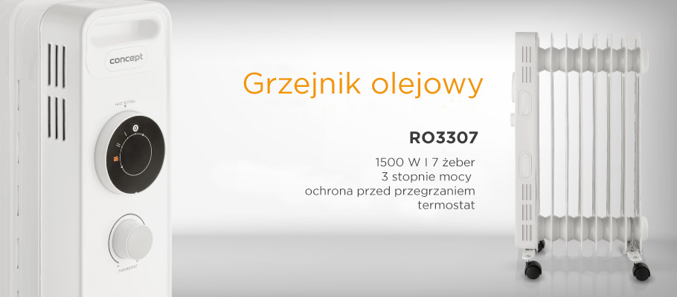
7 żeberek
3 stopnie mocy
Minimalistyczny design

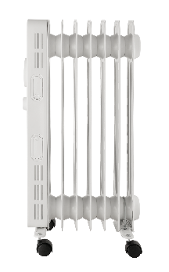

Szybkie nagrzewanie i cicha praca
Grzejnik olejowy Concept RO3307 z 7 żeberkami grzewczymi i mocą 1500 W nadaje się do każdego miejsca, w którym potrzebujesz szybkiego nagrzania lub gdzie nie masz dostępnego normalnego ogrzewania. Dzięki eleganckiemu minimalistycznemu wzornictwu nie zakłóca wyglądu pomieszczenia. Posiada 3 stopnie mocy i cichą pracę, dzięki czemu można go używać podczas snu.

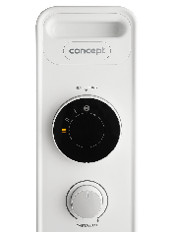

Obsługa
Sterowanie grzejnikiem jest bardzo łatwe i intuicyjne. Na przełączniku wystarczy ustawić żądaną moc grzewczą - niską, średnią lub wysoką, a pokrętłem termostatu wybrać temperaturę.

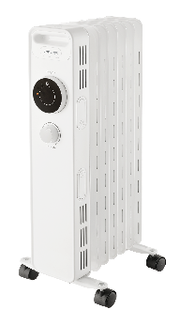

Długotrwałe ciepło
Największą zaletą grzejników olejowych jest to, że oddają ciepło nawet przez pewien czas po wyłączeniu. Olej zgromadzony w grzejniku akumuluje ciepło i oddaje je przez dłuższy czas.

Bezpieczeństwo pracy
Aby zapewnić bezpieczną pracę grzejnik wyposażony jest w zabezpieczenie przed przegrzaniem, funkcję przeciw zamarzaniu oraz automatyczne wyłączanie w przypadku przypadkowego przewrócenia. Urządzenie posiada również kółka i praktyczny uchwyt ułatwiający przemieszczanie tam, gdzie jest to potrzebne.

Techniczne parametry:

Minimalistyczny i elegancki design
Ilość żeberek: 7
Bezobsługowa i cicha praca
4 kółka ułatwiające przemieszczanie
Praktyczny uchwyt do przenoszenia
Uchwyt do zwijania kabla zasilającego
Funkcja termostatu
3 poziomy mocy (I -niski, II - średni, III - wysoki)
Ochrona przed przegrzaniem
Funkcja przeciw zamarzaniu
Automatyczne wyłączanie w przypadku przypadkowego przewrócenia
Długość przewodu: 180 cm
Waga: 7,8 kg
Rozmiar: 33 x 28 x 64 cm
Max moc: 1500 W
Napięcie: 220 – 240 V
Częstotliwość: 50/60 Hz
Kolor: biały

